ESCOLA MUNICIPAL DE EDUCAÇÃO BÁSICA ALFREDO GOMES.
RUA: CORONEL RUPP BAIRRO CENTRO OESTE
CATANDUVAS – SC AGOSTO ANO 2021
CNPJ – 78502697/0001-96
DIRETORA: IVÂNIA NORA.
ASSESSORA PEDAGÓGICA: SIMONE ANDRÉA CARL.
ASSESSORA TÉCNICA ADM.: TANIA N. DE ÁVILA.
PROFESSOR: LUAN CEZAR RIBEIRO DA SILVA
ALUNO (A): ................................................................................
SÉRIE 3º ANO PERÍODO................................

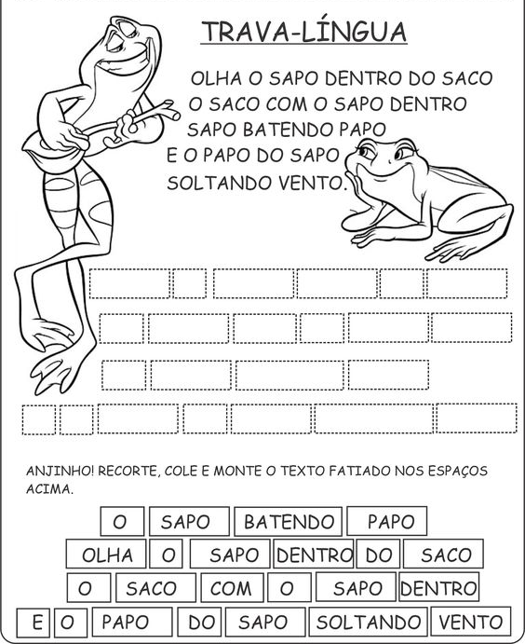
Corte e cole em seu caderno de música a atividade abaixo.

